**广西交投商贸有限公司沥青公开采购公告**

编号：JTSM03-2022-013

本项目针对乳化沥青的采购 ，采购人为广西交投商贸有限公司，现根据公开、公平、公正、诚信的原则，凡有意向单位请按照以下要求报价至我公司，具体报价要求如下：

采购单位：广西交投商贸有限公司

公告发布日期：2022年7月21日

|  |  |  |  |  |  |  |  |
| --- | --- | --- | --- | --- | --- | --- | --- |
| **沥青品种** | **数量**  **（吨）** | **出库含税单价**  **（元/吨）** | **交货地点**  **（南宁市或钦州市具体提货地址）** | **交货质量**  **指标要求** | **基质沥青**  **型号及品牌** | **进口清关**  **的港口** | **备注** |
| 乳化沥青 | 600 |  |  | 交货指标要求符合附件1的要求 |  |  |  |
| 合计 | 600 |  |  |  |  |  |  |

报价单位（盖章）：

报价单位联系人： 报价单位联系人签字：

报价单位联系电话：

报价单位收件邮箱：

报价日期： 年 月 日

要求：

1. 购销方式：采购方向供应方采购成品乳化沥青。生产乳化沥青的基质沥青为壳牌或埃索或泰普克，只接受单一品牌的基质沥青进行生产的成品乳化沥青。报价时需提供近期（指进口船舶提单日为2021年12月30日至报价截止日止）的供应方自主采购的进口单证（包括提单、原产地证、国外质量检验报告、进口报关单）及乳化沥青成本核算表（见附件2）。
2. 数量：采购数量以采购方实际需求为准，如实际采购数量低于暂定数量的，采购人不构成违约。
3. 交货的质量指标：需满足上述相关的技术规范要求。
4. 交货时间：根据采购方报的需求计划，分批交货，采购方下达书面需求计划7天内交货，最迟交货期不超过2022年12月31日。
5. 提货方式：采购方自提。
6. 交货地址：南宁市或钦州市。
7. 发票：供应方销售时需提供税率为13%的增值税专用发票，一票制。
8. 价格：固定价，供应期间价格不可调整。
9. 结算付款方式：先货后款。月结，当月供货次月以银行转账的形式付款；所供应的货物无质量问题时，收到供应方的结算材料及发票后5天内支付结算货物的95%，付款后15天内无质量问题退5%的质量保证金。
10. 成交原则：采购人根据报价人的报价，结合采购人从交货地点（广西钦州或南宁）自行运输至大新区域具体项目的运费综合评审，按最低价原则确定成交人。
11. 材料提交：以密封形式于2022年7月26日12时30分前邮寄或当面递交至广西南宁市青秀区民族大道152号铁投大厦2326室，递交材料时间为法定工作日的工作时间（上午8:00-12:00，下午15:00-18:00），联系人及电话：曾工0771-5689082。所有报价文件可接受彩色扫描打印件或彩色复印件，报价单位联系人需在密封条上亲笔签字；所有报价文件必须在规定的报价截止时间前按规定地址送达（报价截止时间以采购人收件登记时间为准），逾期恕不接受。

附件1

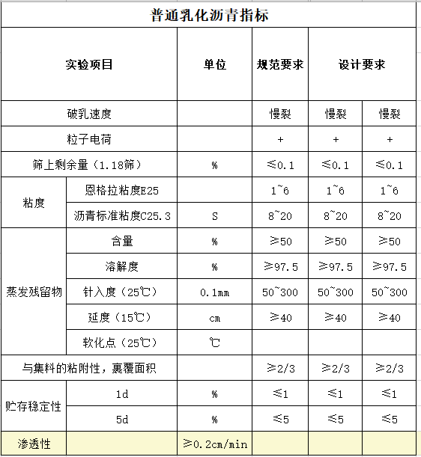

附件2

**乳化沥青成本核算表**

|  |  |  |  |  |
| --- | --- | --- | --- | --- |
| 明细 | 材料占比（%） | 材料单价  （元/吨） | 本项总费用  （元/吨） | 备注 |
| 道路石油沥青 |  |  |  |  |
| 胶乳 |  |  |  |  |
| 乳化剂 |  |  |  |  |
| 水 |  |  |  |  |
| 加工费 |  |  |  |  |
| 财务成本 |  |  |  |  |
| 仓储费 |  |  |  |  |
| 管理费 |  |  |  |  |
| …… |  |  |  |  |
|  |  |  |  |  |
|  |  |  |  |  |
|  |  |  |  |  |
|  |  |  |  |  |
|  |  |  |  |  |
|  |  |  |  |  |
|  |  |  |  |  |
|  |  |  |  |  |
|  |  |  |  |  |
| 合计 |  |  |  |  |

# 备注：如有其他费用请在空白格进行填写。